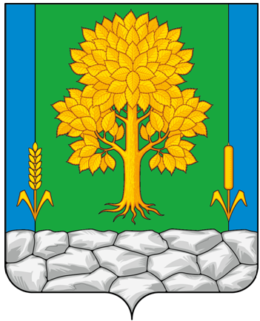
Российская Федерация
КЕМЕРОВСКАЯ ОБЛАСТЬ - КУЗБАСС
Топкинский муниципальный округ
АДМИНИСТРАЦИЯ
ТОПКИНСКОГО МУНИЦИПАЛЬНОГО округа

ПОСТАНОВЛЕНИЕ

от 2026 года №
г.Топки

О внесении изменений в постановление администрации Топкинского муниципального округа от 19.01.2021 № 30-п «О создании комиссии по вопросам закредитованности населения Топкинского муниципального округа и утверждении Положения о комиссии по вопросам закредитованности населения Топкинского муниципального округа»

В соответствии с Федеральным законом от 20.03.2025 №33-ФЗ «Об общих принципах организации местного самоуправления в единой системе публичной власти», Уставом муниципального образования Топкинский муниципальный округ Кемеровской области-Кузбасса, в связи с изменением кадрового состава администрации Топкинского муниципального округа и приведением нормативного правового акта в соответствие:
1. Внести в постановление администрации Топкинского муниципального округа от 19.01.2021 № 30-п «О создании комиссии по вопросам закредитованности населения Топкинского муниципального округа и утверждении Положения о комиссии по вопросам закредитованности населения Топкинского муниципального округа» следующие изменения:
1.1. В преамбуле постановления слова «со статьей 28 Федерального закона от 06.10.2003 №131-ФЗ «Об общих принципах организации местного самоуправления в Российской Федерации» заменить словами «Федеральным законом от 20.03.2025 №33-ФЗ «Об общих принципах организации местного самоуправления в единой системе публичной власти».
1.2. Состав комиссии по вопросам закредитованности населения Топкинского муниципального округа утвердить в новой редакции.
2. Подпункт 1.1. пункта 1 постановления администрации Топкинского муниципального округа от 28.03.2023 №443-п «О внесении изменений в постановление администрации Топкинского муниципального округа от 19.01.2021 № 30-п «О создании комиссии по вопросам закредитованности населения Топкинского муниципального округа и утверждении Положения о комиссии по вопросам закредитованности населения Топкинского муниципального округа» признать утратившим силу.
3. Разместить постановление на официальном сайте администрации Топкинского муниципального округа в информационно-телекоммуникационной сети «Интернет».
4. Контроль за исполнением постановления возложить на заместителя главы Топкинского муниципального округа по финансам и экономике Н.А.Максакову.
5. Постановление вступает в силу после официального обнародования.

И.о.главы Топкинского
муниципального округа Э.В.Кононов

УТВЕРЖДЕН
постановлением администрации
Топкинского муниципального округа
от года №
СОСТАВ
комиссии по вопросам закредитованности населения
Топкинского муниципального округа

Председатель комиссии | - заместитель главы Топкинского муниципального округа по финансам и экономике
Секретарь комиссии | - начальник отдела по экономике, ценам и труду управления экономического прогноза и анализа администрации Топкинского муниципального округа
Члены комиссии:
- директор Территориального Центра занятости населения города Топки государственного казенного учреждения «Кадровый центр Кузбасса»
(по согласованию)
- заместитель главы Топкинского муниципального округа (руководитель аппарата)
- управляющий дополнительного офиса АО «Россельхозбанк»
(по согласованию)
- руководитель дополнительного офиса г.Топки ПАО «Сбербанк»
(по согласованию)
- начальник ОЭБ и ПК отдела МВД России по Топкинскому муниципальному округу (по согласованию)
- начальник отделения — старший судебный пристав ОСП по г.Топки и Топкинскому району ГУФССП России по Кемеровской области - Кузбассу (по согласованию)
- начальник правового управления администрации Топкинского муниципального округа
- председатель Совета народных депутатов Топкинского муниципального округа

